TD 2 : Systèmes linéaires non -amortis à un seul degré de liberté

Exercice N°1 Soit le système mécanique de la figure1 , constitué
d’une masse m et un ressort de raideur équivalente k. Trouver
l’équation différentielle du mouvement par la méthode de Newton
et la méthode de Lagrange

Exercice N°2
Déterminer l’équation de mouvement d’un pendule simple de la Figure2,
constitué d’une masse m et fils de longueur l de masse négligeable pour
des faibles oscillations par la méthode de Newton puis par la méthode de
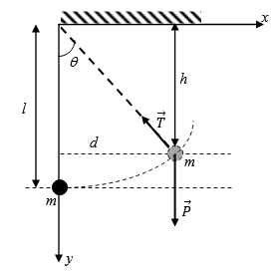
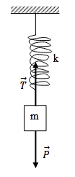
Lagrange

Figure1 Figure2

Exercice N°3 :
La figure illustre un circuit électrique constitué d'une self L (de résistance supposée négligeable) et d'un condensateur de capacité C. La capacité possède une charge Q.
A l'instant initial, l'interrupteur K est fermé puis le système oscille librement (voir figure).
1) Ecrire l'équation qui régit les variations de la charge q du condensateur au cours du temps. 2) Résoudre cette équation et déterminer la période de cet oscillateur. Effectuer l'application numérique pour L=0.5H, C=0.5μF.et Q=0.5μC.
3) Calculer l'énergie du condensateur, celle de la self et l'énergie totale du circuit. Que remarque-t-on ?
